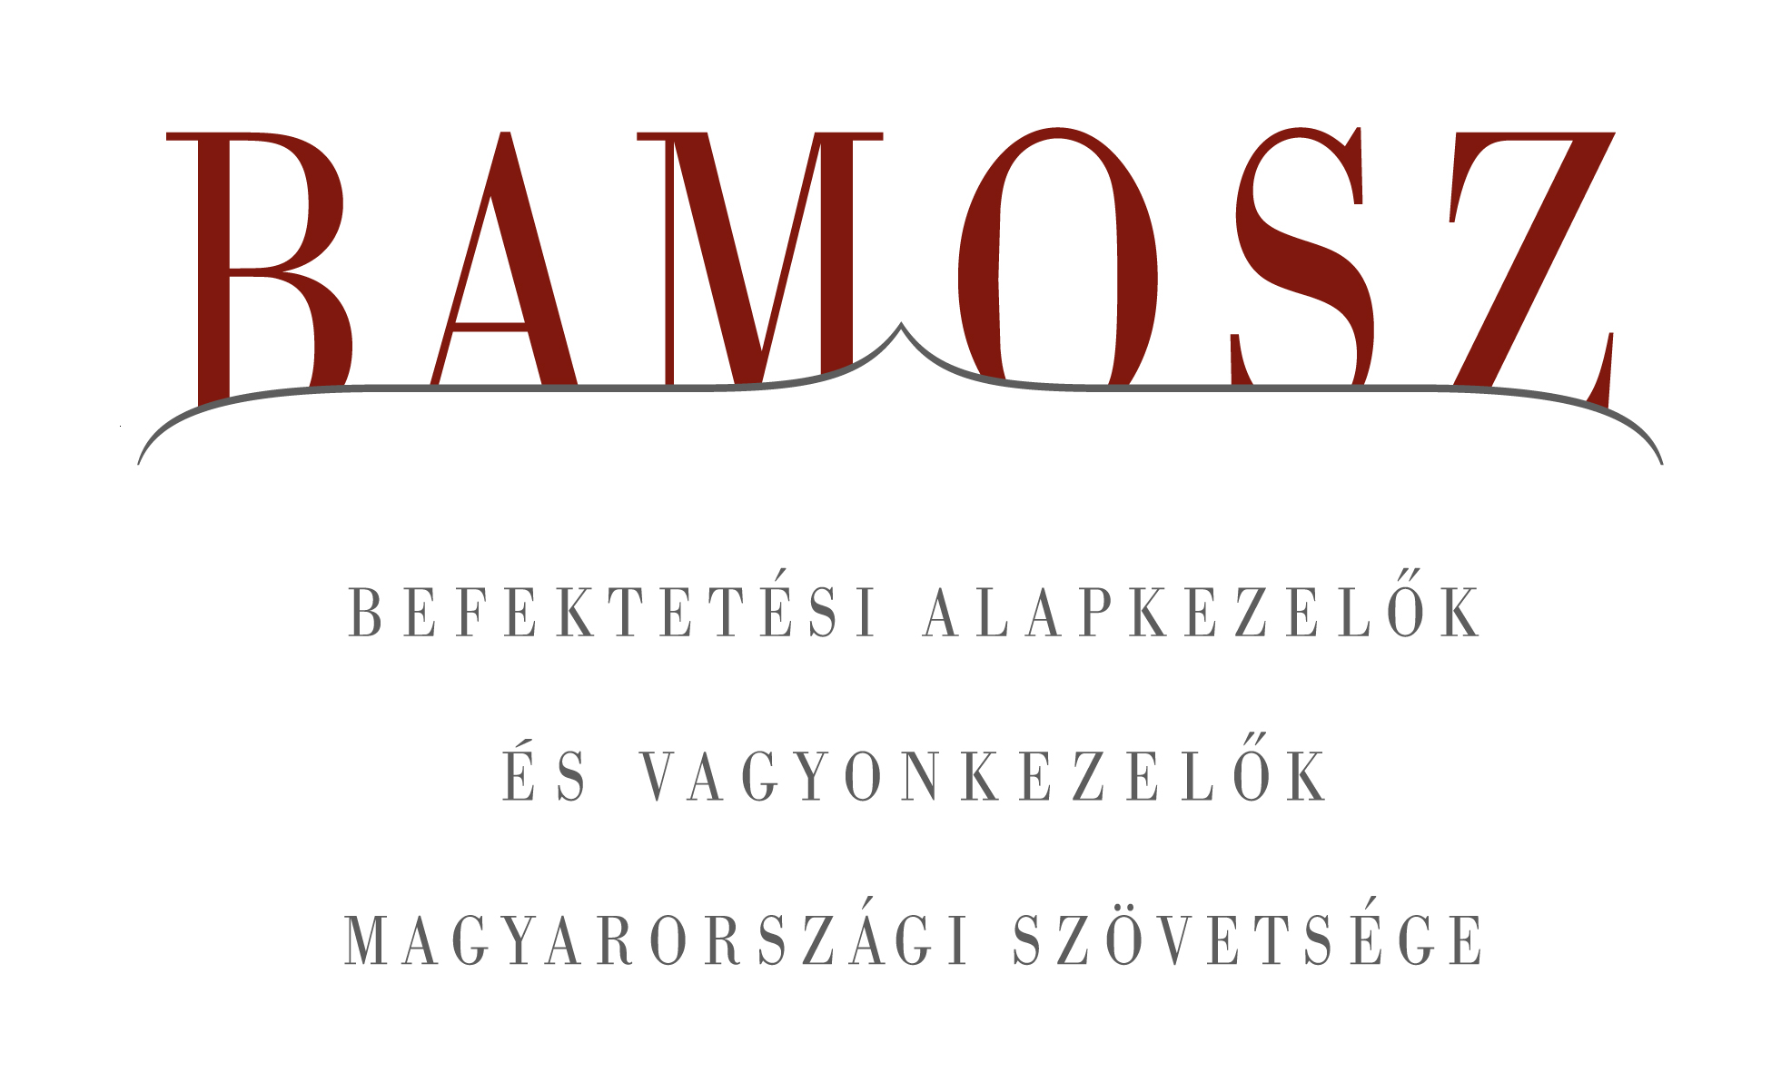

Összességében mérsékelt növekedés, újabb csúcson a befektetési alapok

Budapest, 2013. július 16.

Folytatódott a vagyon gyarapodása a befektetési alapok piacán júniusban is, így a 2013-as esztendő első féléve igazán örömteli képet mutat. A világ tőzsdéi jelentős korrekciót szenvedtek el júniusban, főleg a fejlődő piacok. Bár a magyar index sem tudta kivonni magát a korrekció alól, de a csökkenés itt csak mérsékelt volt. A forint némileg erősödött, mind a dollárhoz, mind az euróhoz képest. A befektetési alapok piacán a hónap nyertesei a vegyes alapok voltak, a második helyezett pedig ismét az abszolút hozamú alapok. Igaz, a növekedés már mérsékeltebb volt, mint az előző hónapokban.
A BAMOSZ tagok által kezelt befektetési alapok összvagyona 16 milliárd forinttal, azaz 0,4 százalékkal növekedett júniusban. A nettó eszközérték több kategóriánál is csökkent, legjelentősebben a részvényalapoknál. A nagyobb kategóriáknál ezzel szemben növekedést láthattunk. Bár ez a növekedés visszafogottabb volt, mint az elmúlt hónapokban, de ellensúlyozni tudta a kisebb kategóriák vagyonvesztését, így összességében júniusban tovább folytatódott a befektetési alapok vagyongyarapodása. A tőkebeáramlás tekintetében a kategóriák vegyes képet mutatnak. Elsősorban a részvényalapoknál kerültek túlsúlyba a visszaváltások, de a többi hagyományos alapnál (pénzpiaci, kötvény, vegyes) egyértelműen pozitív az előjel, így összességében 49 milliárdnyi friss tőke érkezett az alapokba. A hónap végén a BAMOSZ tagok összesen 4.132 milliárd forintot kezeltek befektetési alapokban.

Néhány fontosabb tőkepiaci
index teljesítménye
RMAX | 0,24 %
MAX | - 1,27 %
BUX | - 1,24 %
BIX | 0,59 %
MSCI WF (USD) | - 2,42 %
MSCI EM (USD) | - 6,32 %

Az euró/forint, illetve a
dollár/forint árfolyam változása
EUR/HUF | - 0,50 %
USD/HUF | - 0,76 %

A nyilvános nyíltvégű „hagyományos” értékpapír alapok adják az összvagyon többségét (65,3 százalékát). Az ilyen típusú termékekben kezelt vagyon az elmúlt hónapban összességében 0,5 százalékkal nőtt.
A pénzpiaci alapoknál érdemes megemlíteni, hogy a hazai pénzpiaci alapokba 25 milliárd forint áramlott be, ezzel szemben az euró övezeti pénzpiaci alapokból összesen 18,5 milliárdnyi távozott. Az eredmény: 1%-os vagyongyarapodás a hozamokkal együtt.
A kötvényalapok továbbra is népszerűek, de ebben a hónapban már nem fértek fel a dobogóra. A vagyongyarapodás pontosan 2% volt és 18 milliárdnyi friss tőke áramlott ebbe a kategóriába. A legvonzóbb alkategória továbbra is a hazai rövid kötvényalapok, ahová 15,8 milliárdnyi friss tőke érkezett júniusban.
Bár a magyar tőzsdeindex igen jól tartotta magát júniusban, hiszen csak kisebb korrekcióra került sor, a részvényalapok vagyonának csökkenése 10,6%-os volt. A részvényalapokból 11,2 milliárdnyi tőke távozott.
A tőkevédett alapokból ebben a hónapban 2 milliárdnyi tőke távozott, a hozamokkal együtt a kategóriának 2,4%-kal csökkent a nettó eszközértéke.
Az abszolút hozamú alapok esetében már megszokottá vált a kimagasló eszköznövekedés. Így volt ez az elmúlt hónapban is. A tőkebeáramlás 16,5 milliárdos, a kategória vagyongyarapodása a hónapban 4,3%-os volt.
A nyilvános ingatlanalapokba 3 milliárdnyi friss tőke érkezett. A tőkebeáramlás és a hozam együttesen 2,7 % pozitív vagyonváltozást hozott.
A vegyes alapokba is kiugró mértékű,13,8 milliárd forintnyi tőke áramlott be júniusban. A hozamok ezt a gyarapodást azonban nem tudták erősíteni, így a vagyon ”csak” 4,8%-kal növekedett.
Az árupiaci alapok esetében 0,7 milliárdos tőkekiáramlást tapasztalhattunk, amit a hozamok még tovább rontottak, így 7,6%-kal csökkent az eszközérték.
Az elsősorban intézményi befektetők vagyonát kezelő zártkörű alapok az elmúlt hónapban nem tudták hozni az átlagos vagyonnövekedést. Júniusban 1,8 milliárd forintnyi tőke távozott, azonban a hozamok ezt a negatív hatást tovább erősítették és összességében a nettó eszközérték 5,3%-kal csökkent.

A szerkesztők figyelmébe:
BAMOSZ
A Befektetési Alapkezelők és Vagyonkezelők Magyarországi Szövetsége (BAMOSZ) a hazai alap- és vagyonkezelő szakmát képviselő szövetség. A BAMOSZ 27 tagja összesen több, mint 6.600 milliárd forint vagyont kezel, ezen belül mintegy 4.100 milliárd forintot befektetési alapokban. A BAMOSZ honlapja a www.bamosz.hu oldalon található.

A tájékoztatóban szereplő adatok – egyéb megjelölés hiányában – a Befektetési Alapkezelők és Vagyonkezelők Magyarországi Szövetségének tagjai által szolgáltatott számokon alapulnak, és kizárólag a BAMOSZ tagjaira vonatkoznak. Az adatok tájékoztató jellegűek, azok helyességét a BAMOSZ-nak nem áll módjában ellenőrizni, ezért azokért felelősséget nem vállal.

Részletes háttértáblák a BAMOSZ honlapon találhatók:
http://www.bamosz.hu/web/guest/dokumentumok-es-statisztikak/-/document_library_display/ir0V/view/35326
További információ:
Temmel András
info@bamosz.hu
374-07-56

